
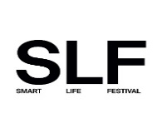

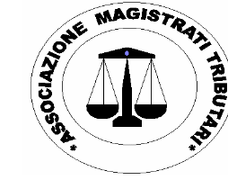

SMART LIFE FESTIVAL XI edizione
“Intelligenze. Naturale, artificiale e umano nell’era della complessità Le libere professioni tra reti digitali, etica e responsabilità”

GIOVEDI’ 15 Ottobre 2026 ore 15,00-19,00

Fondazione Collegio San Carlo
Sala Verde - Via San Carlo n.5 – Modena

Relatrice e ORDINE
Bassi Chiara- Ordine Psicologi della Regione Emilia-Romagna
Titolo relazione
La professione psicologica nell'ecosistema AI: opportunità, responsabilità e nuovi bisogni.
Curriculum Vitae
Chiara Bassi è psicologa e dottoranda industriale presso il Dipartimento di Scienze Umane dell’Università di Verona e il Centro di Ricerca APRESO. La sua attività di ricerca si concentra sullo sviluppo di tecnologie basate sull’intelligenza artificiale, applicate alla salute mentale e al supporto ai processi diagnostici. Parallelamente, studia l’affidabilità, l’accettabilità e l’adeguatezza di tali tecnologie rispetto ai bisogni, alle caratteristiche e all’esperienza delle persone che le utilizzano.
- In un ecosistema sempre più segnato dall’intelligenza artificiale, quale contributo può offrire la psicologia nell’uso, nella progettazione e nella valutazione di questi strumenti e nel rapporto tra persone e sistemi intelligenti?
- Quali responsabilità e competenze servono agli psicologi per utilizzare l’intelligenza artificiale in modo consapevole, critico e attento ai bisogni delle persone?

Abstract
L’intelligenza artificiale sta entrando sempre più nella vita quotidiana, nel lavoro e nelle professioni, aprendo nuove possibilità anche per la psicologia. Le opportunità riguardano sia l’utilizzo dell’AI a supporto della pratica professionale, sia il contributo della psicologia allo sviluppo e alla valutazione di tecnologie applicate alla salute, al benessere, ai processi decisionali e ai contesti organizzativi, con particolare attenzione a come le persone le percepiscono, interpretano e utilizzano. A queste possibilità si accompagnano nuove responsabilità: conoscere il quadro normativo e deontologico, tutelare i dati, comprendere i limiti dei sistemi e considerare i processi psicologici che possono influenzarne l’uso, come i bias cognitivi, l’eccessiva fiducia e la delega del giudizio. Emergono inoltre nuovi bisogni: sviluppare competenze specifiche per gli psicologi e accompagnare cittadini, lavoratori e organizzazioni nei cambiamenti legati alla crescente presenza dell’AI. In questa direzione si collocano il lavoro del Gruppo di Lavoro “Psicologia dell’Intelligenza Artificiale” e le iniziative formative promosse dall’Ordine degli Psicologi dell’Emilia-Romagna.

